步骤2：在配置前，主机无法互相连通。

配置静态路由前的路由器端口配置：

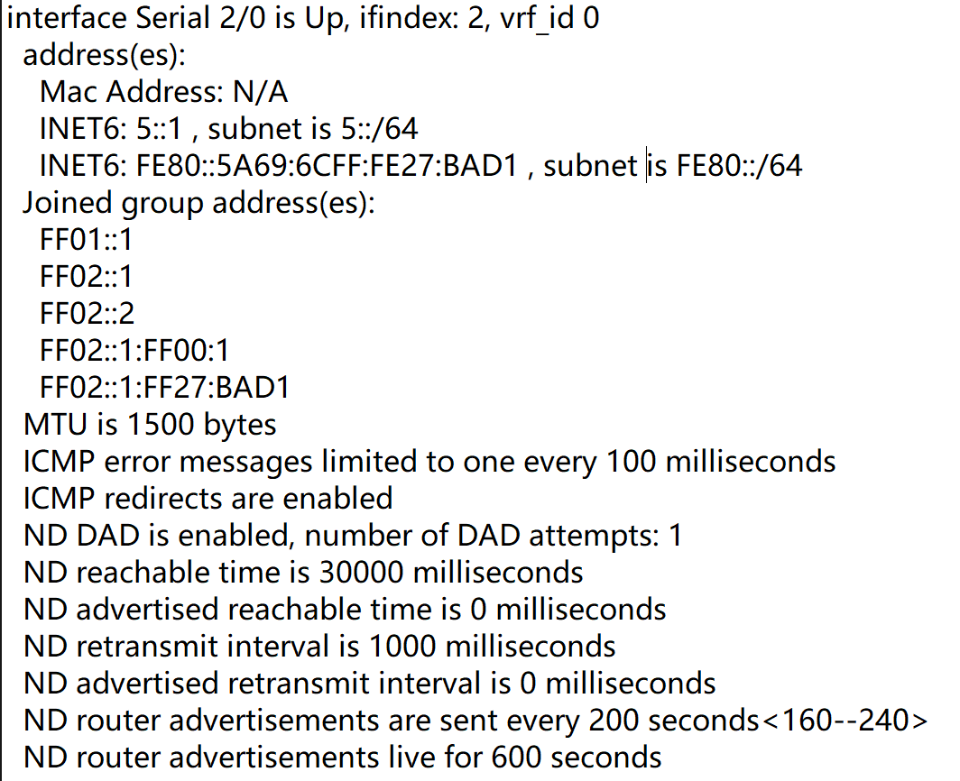

此处应关注已加入群组地址，有1::1和2::1端口。

步骤3：配置静态路由后的路由器端口配置：

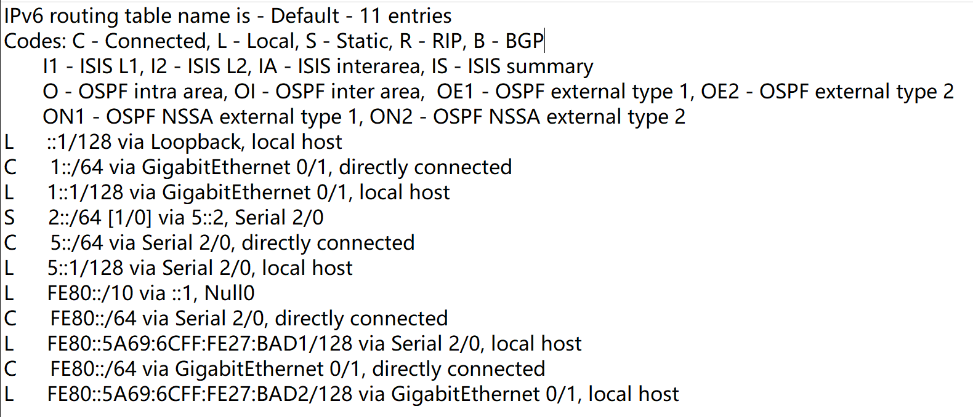

配置后多了静态路由的端口信息，由上面信息可知，在局域网中出现了5::1的路由端口信息。

步骤4和5基本重复步骤2和3，此处不再赘述。

步骤6：配置后，主机相互连通，如下图：

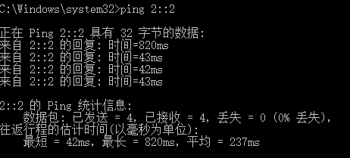

Tracert命令查看路由情况：

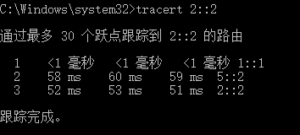

中间有一个5::2端口的路由

拓扑图：

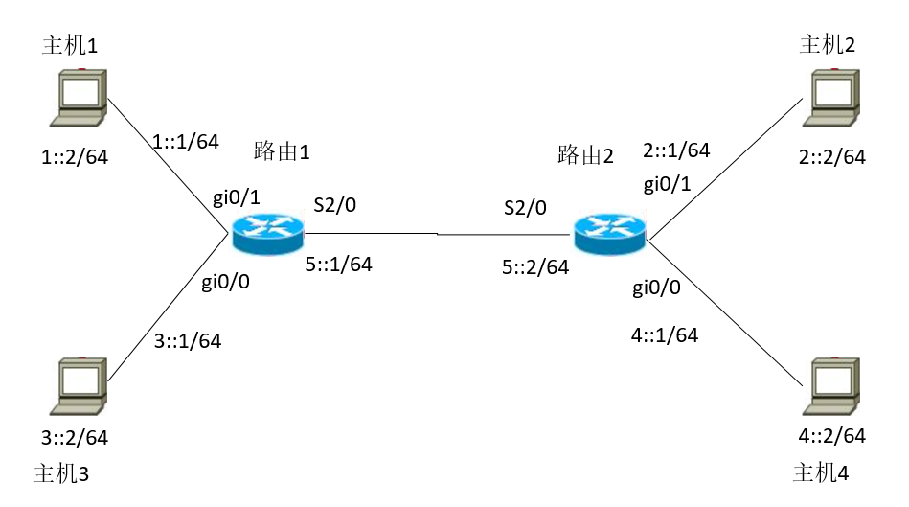

新增代码：

netsh interface ipv6 add address "实验网" 3::2

netsh interface ipv6 add address "实验网" 4::2

interface gigabitethernet 0/0

ipv6 add 3::1/64

ipv6 enable

no shutdown

exit

interface gigabitethernet 0/0

ipv6 add 4::1/64

ipv6 enable

no shutdown

exit

连接结果：

